SURAT PERNYATAAN ORISINALITAS

Yang bertanda tangan di bawah ini :
Nama : Entin Rostiana
NIM : 71160032
Program Studi : Magister Manajemen
Jenjang : Strata Dua (S2)

Dengan ini menyatakan bahwa tesis yang telah saya buat dengan judul: “Pengaruh Kompetensi Dan Kompensasi Terhadap Kinerja Karyawan Di PT Gembala Sriwijaya Jakarta” adalah hasil karya sendiri, dan semua sumber baik yang kutip maupun yang dirujuk telah saya nyatakan dengan benar dan tesis belum pernah diterbitkan atau dipublikasikan dimanapun dan dalam bentuk apapun.

Demikianlah surat pernyataan ini saya buat dengan sebenar-benarnya. Apabila dikemudian hari ternyata saya memberikan keterangan palsu dan atau ada pihak lain yang mengklaim bahwa tesis yang telah saya buat adalah hasil karya milik seseorang atau badan tertentu, saya bersedia diproses baik secara pidana maupun perdata dan kelulusan saya dari Program Pascasarjana Magister Manajemen Universitas “BSI Bandung” dicabut/dibatalkan.

Bandung, 15 Agustus 2018
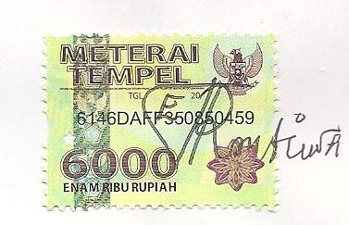
Yang menyatakan,

Entin Rostiana

